Manual De Usuario Cliente

Our Mall

Versión: 1.4

*Este documento corresponde al manual de usuario del sistema en el que se explican las diferentes funcionales, aquí se debe tener en cuenta el orden lógico en la explicación de las funcionalidades, la claridad de* ***estas y si se requieren manuales diferentes en caso de tener varios usuarios, ya que acciones que realiza un administrador no deberían estar en el manual de un usuario básico.***

***NOTA:*** *Este y el resto de textos incluidos en cursiva de color azul se vinculan con el fin de proporcionar una guía para el diligenciamiento de este documento y debe ser eliminado antes de realizarse la entrega del mismo. Los textos para el diligenciamiento de la plantilla no deben ser entregados en cursiva y tendrán el color negro, todo el documento deberá contar con el mismo tipo de letra, tamaño y los párrafos deberán estar justificados, no se deberá cambiar la estructura del mismo ni alterar el orden anexando o eliminando secciones sin previa autorización, en caso de que existan secciones que no requieran su diligenciamiento, se debe agregar la sigla NA (No Aplica)*

**HISTORIAL DE REVISIÓN**

| **VERSIÓN** | **ELABORACIÓN** | | **REVISIÓN** | | **APROBACIÓN** | |
| --- | --- | --- | --- | --- | --- | --- |
| **Fecha** | **Responsable** | **Fecha** | **Responsable** | **Fecha** | **Responsable** |
| 1.0 | 21-06-2022 | Sergio Cardona |  |  |  |  |
| 1.1 | 25-06-2022 | Sergio Cardona |  |  |  |  |
| 1.2 | 27-06-2022 | Juan Naranjo |  |  |  |  |
| 1.3 | 28-06-2022 | Juan Naranjo |  |  |  |  |
| 1.4 | 29-06-2022 | Juan Naranjo |  |  |  |  |

**CAMBIOS RESPECTO A LA VERSIÓN ANTERIOR**

| **VERSIÓN** | **MODIFICACIÓN RESPECTO VERSIÓN ANTERIOR** |
| --- | --- |
| 1.1 | Se agregan los puntos 1, 2, 4 y 5. |
| 1.2 | Se agrega por completo el punto 6 “Ingreso al sistema” |
| 1.3 | Se agrega punto 7 y 8 |
| 1.4 | Se agrega el punto 9 |

**Tabla de contenido**

1. Introducción 4

2. Alcance 4

3. Definiciones, Siglas y Abreviaturas 4

4. Responsables e involucrados 4

5. Roles y Usuarios 4

5.1 Usuarios 4

5.2 Roles 4

6. Ingreso al Sistema 4

7. Navegación 4

8. Opciones, Módulos o Funcionalidades 4

8.1 Opción 1: 5

8.2 Opción 2: 5

8.3 Opción 3: 5

8.n Opción n: 5

9. Mensajes 5

9.1 Error 5

9.2 Advertencia 5

9.3 Confirmación 5

9.4 Información 5

# 1. Introducción

En el siguiente documento se encontrará toda la información relacionada al uso de la plataforma para un usuario que adquiera el rol de cliente.

Por otro lado, también se mostrarán los diferentes mensajes de advertencia, información, error y de información que la plataforma mostrará al usuario cuando realice una acción.

# 2. Alcance

En esta sección se define el alcance del proyecto del proyecto **Our Mall**, mostrando la forma en como un usuario va a interactuar con nuestra plataforma.

El proyecto **Our Mall** contará con un sistema de registro el cual permitirá que los visitantes que entren a la plataforma adquieran un rol ya sea de cliente o vendedor. Si se adquiere el rol de vendedor la plataforma le permitirá crear un espacio de trabajo en donde podrá adquirir cuatro servicios principales, los cuales son: sistema de caja, vitrina de productos, anuncios o notificaciones y una integración de pagos por cada espacio de trabajo.

Por otro lado, si selecciona el rol de cliente, el usuario podrá visualizar los diferentes espacios de trabajo (analógicamente negocios), y si es el caso, adquirir los productos del espacio, además de poder suscribirse para recibir notificaciones del mismo.

# 3. Definiciones, Siglas y Abreviaturas

*En este apartado se debe mostrar las definiciones de todos los términos, siglas y abreviaciones requeridas para entender este documento*

# 4. Responsables e involucrados

| **Nombre** | **Tipo (Responsable/ Involucrado)** | **Rol** |
| --- | --- | --- |
| Brian Castro Bedoya | Responsable | Scrum Master |
| Santiago Arias Mosquera | Responsable | Development Team/Backend |
| Anderson Méndez Marín | Responsable | Development Team/Backend/  Documentación/DBA |
| Juan José Naranjo | Responsable | Development Team/Frontend |
| Sergio Alejandro Cardona | Responsable | Development Team/Documentación |
| Jersey Shop | Involucrado | Negocio |
| Dicardi | Involucrado | Negocio |

### 5 Roles y Usuarios

### Vendedor

Este usuario será aquel que podrá utilizar los diferentes servicios que el sistema le ofrece, servicios como: sistema de caja, sistema de inventarios, publicación de anuncios y venta de productos en línea.

### Comprador

Este usuario podrá visualizar los diferentes espacios de trabajo o “almacenes” y comprar productos en caso de que lo desee.

### Visitante

Este usuario podrá visitar la variedad de espacios de trabajo con libertad, sin necesidad de estar registrado en la plataforma, pero no podrá comprar productos.

### Administrador

Este usuario podrá navegar por la plataforma sin restricciones, además tendrá acceso a todos los permisos del sistema.

# 6. Ingreso al Sistema

Primeramente, el usuario deberá acceder a nuestra página web mediante el siguiente link: https://our-mall.store. Posteriormente el usuario podrá visualizar la siguiente interfaz:

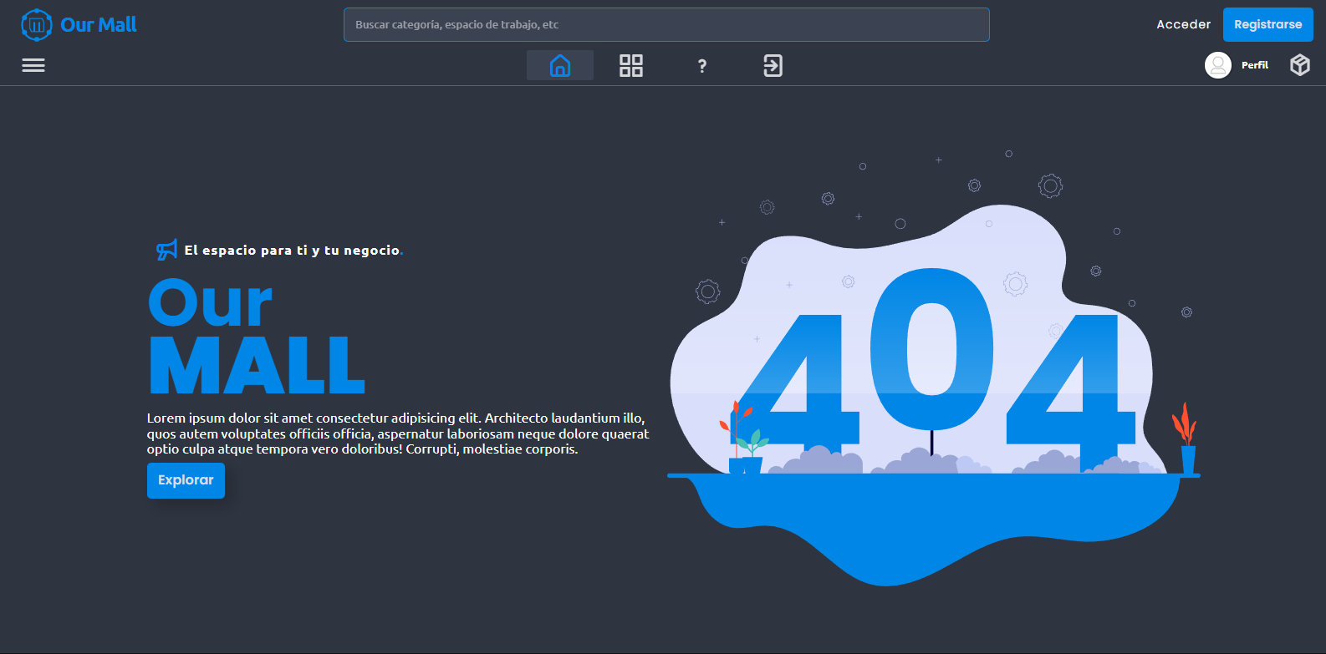

Si el usuario que ingresó previamente al sistema no se encuentra registrado y desea conocer todos los servicios que ofrece la plataforma, deberá registrarse pulsando el botón “Registrarse ”de la parte superior derecha, tal como se indica en la siguiente imagen:

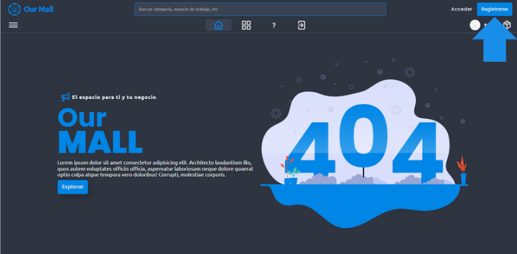

El botón de “registrarse” nos redireccionará al siguiente formulario de registro:

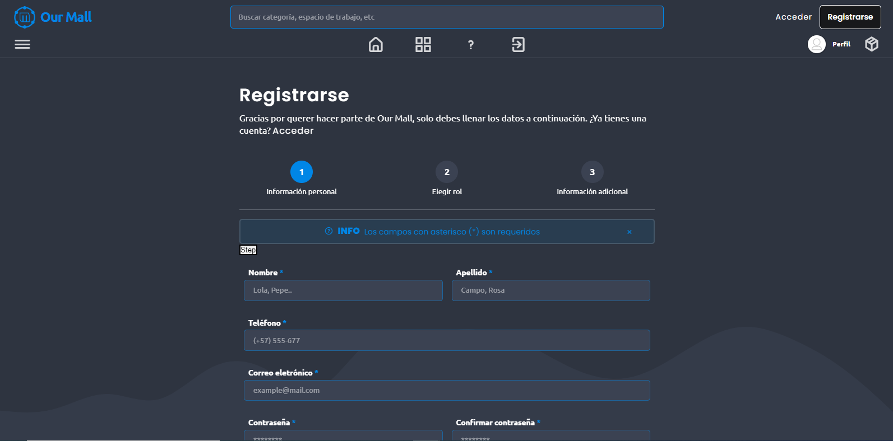

El formulario de registro nos pedirá algunos datos básicos para la creación de nuestra cuenta, al final del formulario tendremos que aceptar los términos de política y privacidad y pulsar el botón continuar para seguir con la siguiente parte del registro en la cual elegiremos nuestro rol en la plataforma.

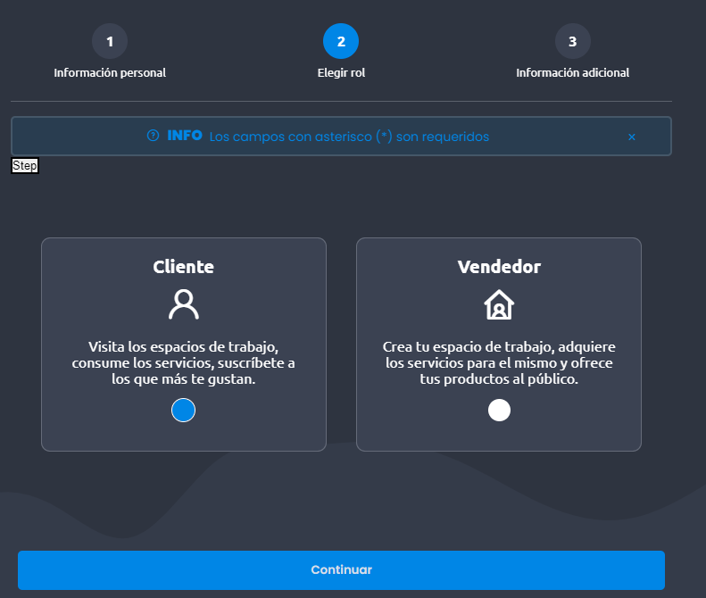

En la anterior ventana vemos la opción para elegir dos roles en la plataforma, en esta ocasión seleccionaremos el rol de cliente tal como lo indica la imagen y pulsaremos el botón continuar.

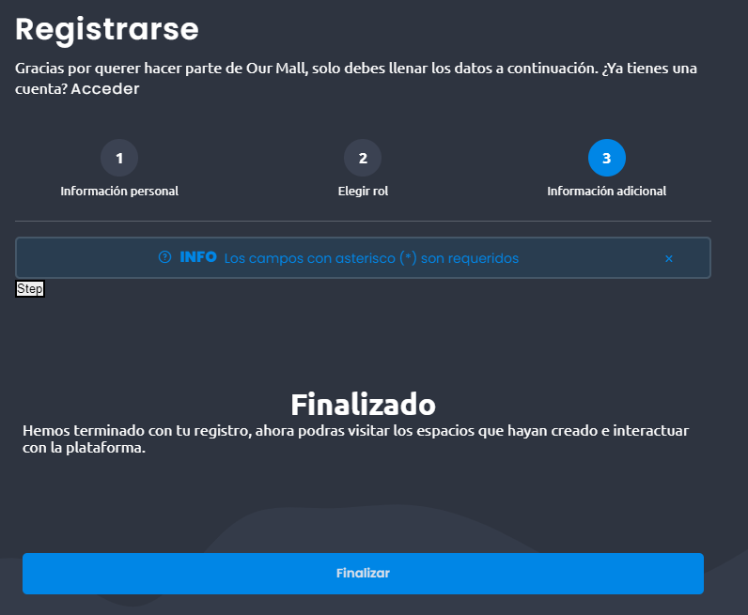

Pulsaremos el botón “finalizar” para terminar nuestro registro como cliente en la plataforma y este botón nos redireccionará a nuestra cuenta en la plataforma y ya podrás acceder a todas las funcionalidades en la plataforma tal como lo muestra la siguiente captura:

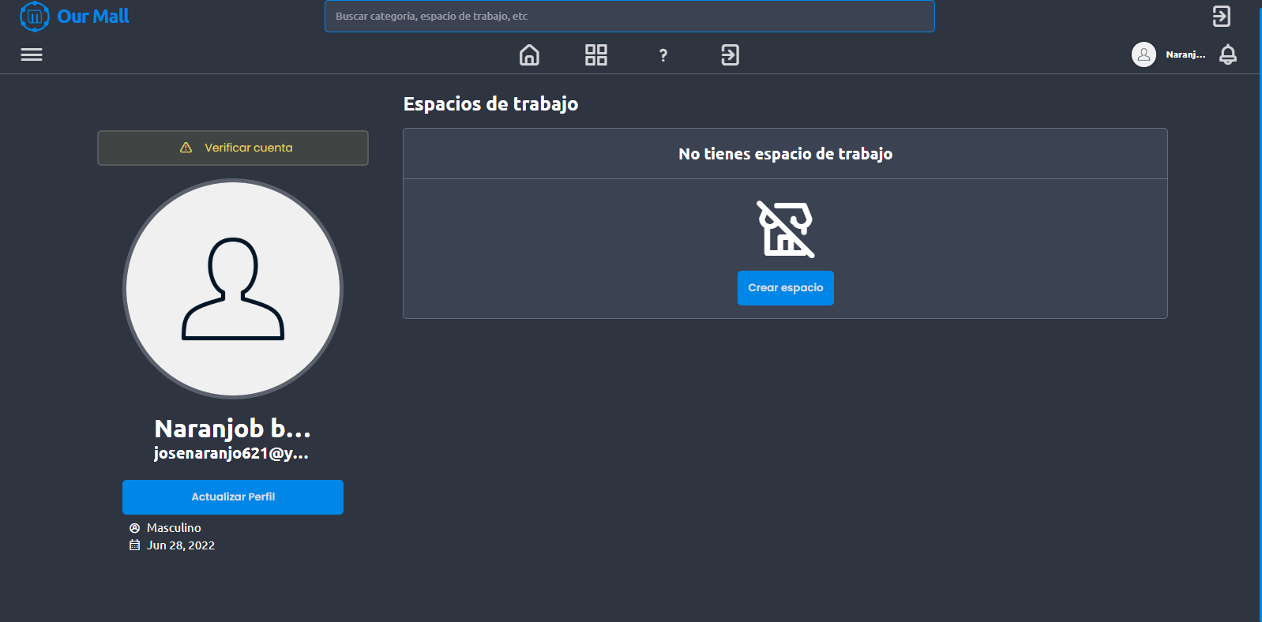

Luego de habernos registrado en la plataforma podremos acceder utilizando el correo y la contraseña de nuestra cuenta, se puede evidenciar en la siguiente imagen:

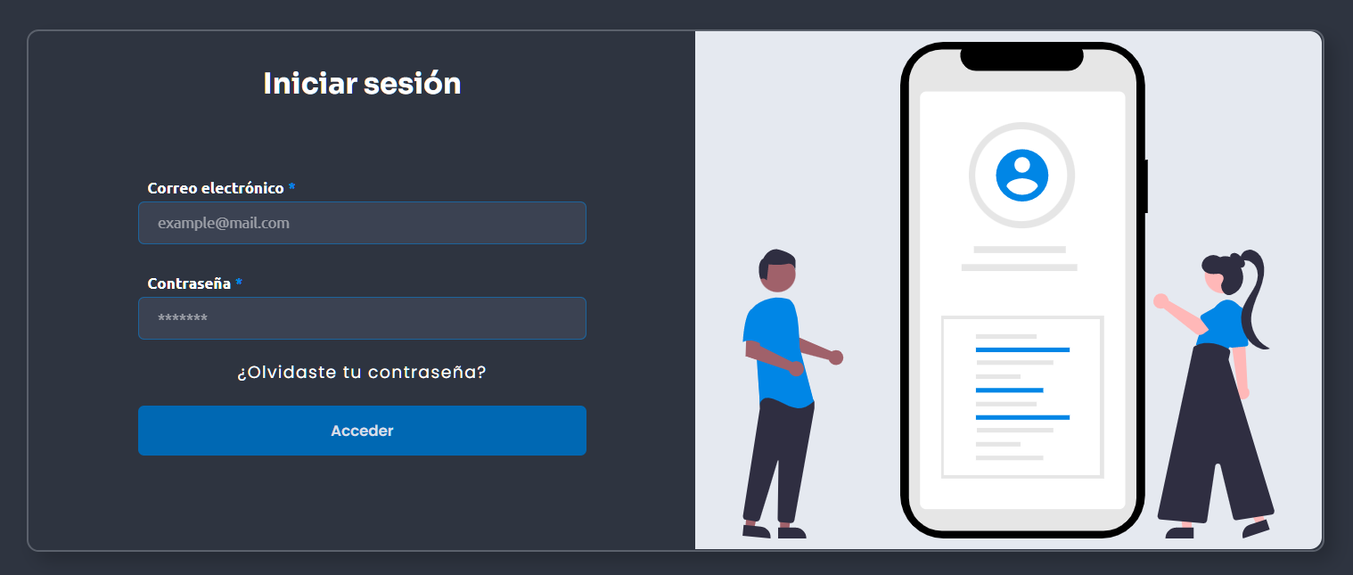

Luego de haber llenado los campos citados anteriormente le damos click en el botón de acceder, luego nos mostrará la ventana de nuestra cuenta tal como en la siguiente imagen.



# 7. Navegación

En nuestra aplicación web tenemos variedad de tipos de navegaciones.Tenemos una barra de navegación en la parte superior de la página la cual cuenta con diferentes botones los cuales nos redireccionará por toda la plataforma ,una barra de búsqueda y muchos botones los cuales nos permiten un fácil manejo de la plataforma tal como lo muestra la siguiente imagen:



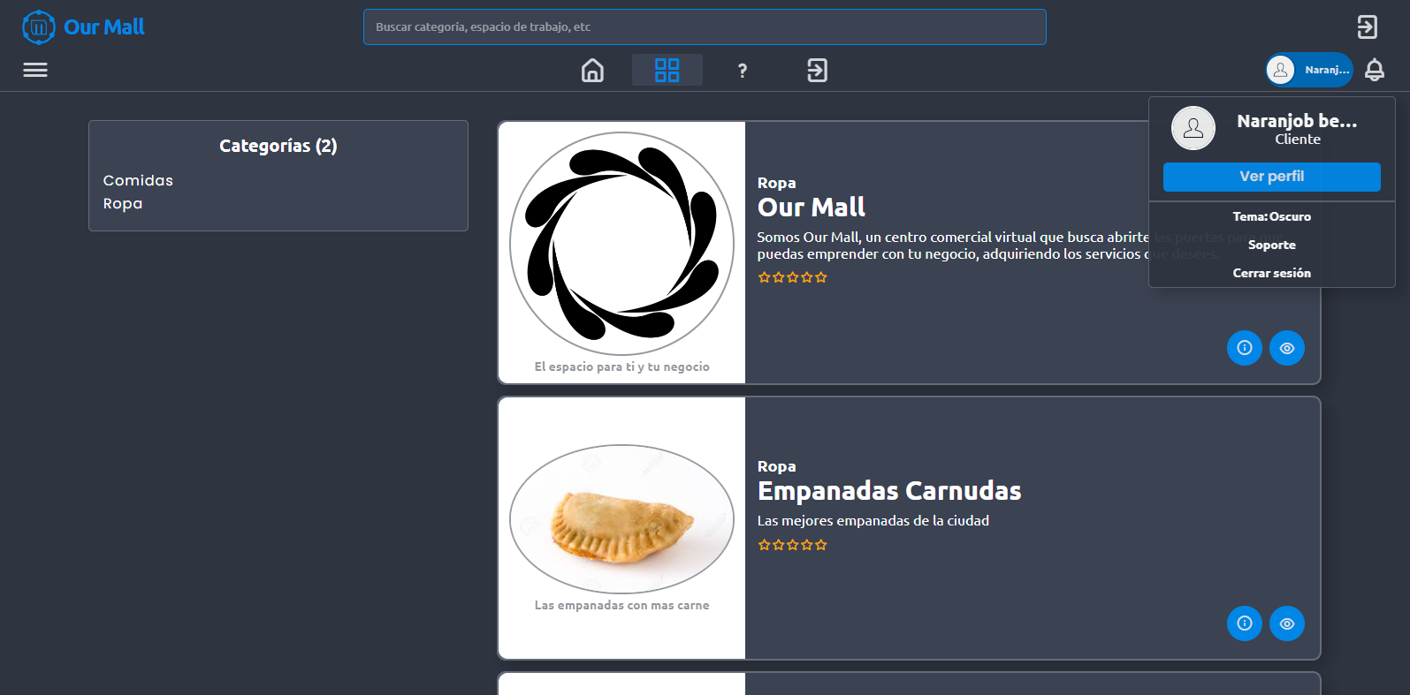

# 8. Opciones, Módulos o Funcionalidades

*Se deben describir cuales son los módulos o funcionalidades del sistema, indicando cómo se accede , un Módulo o funcionalidad puede ser Registro de usuarios, se indica desde que sección del menú se accede y se da una pequeña descripción del mismo y los procesos a realizar en dicha funcionalidad*

1. Iniciar Sesión

1.1. Olvidaste tu contraseña

1. Registro
2. Perfil

3.1. Editar o actualizar información

3.2. Crear un espacio de trabajo y convertirse en vendedor

1. Cambiar Tema
2. Soporte
3. Cerrar sesión
4. Espacios de trabajo

7.1. Categorías

7.2. Acceder al espacio de trabajo

1. Notificaciones
2. Búsqueda

# 8.1. Inicio de sesión

Para acceder al módulo de inicio de sesión, debemos dar click al botón “acceder” como lo muestra la siguiente imagen.

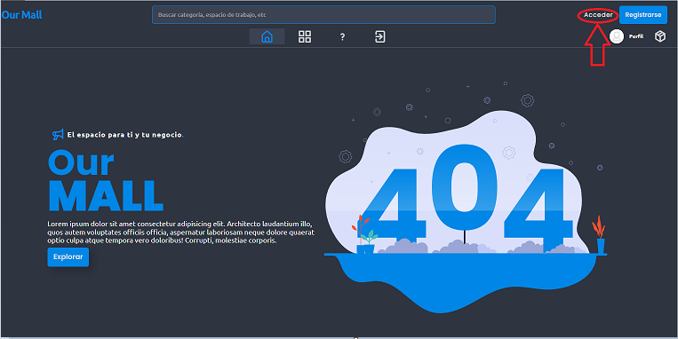

Después de oprimir el botón de “acceder” nos llevará a la interfaz para iniciar sesión con nuestros datos ya previamente registrados.

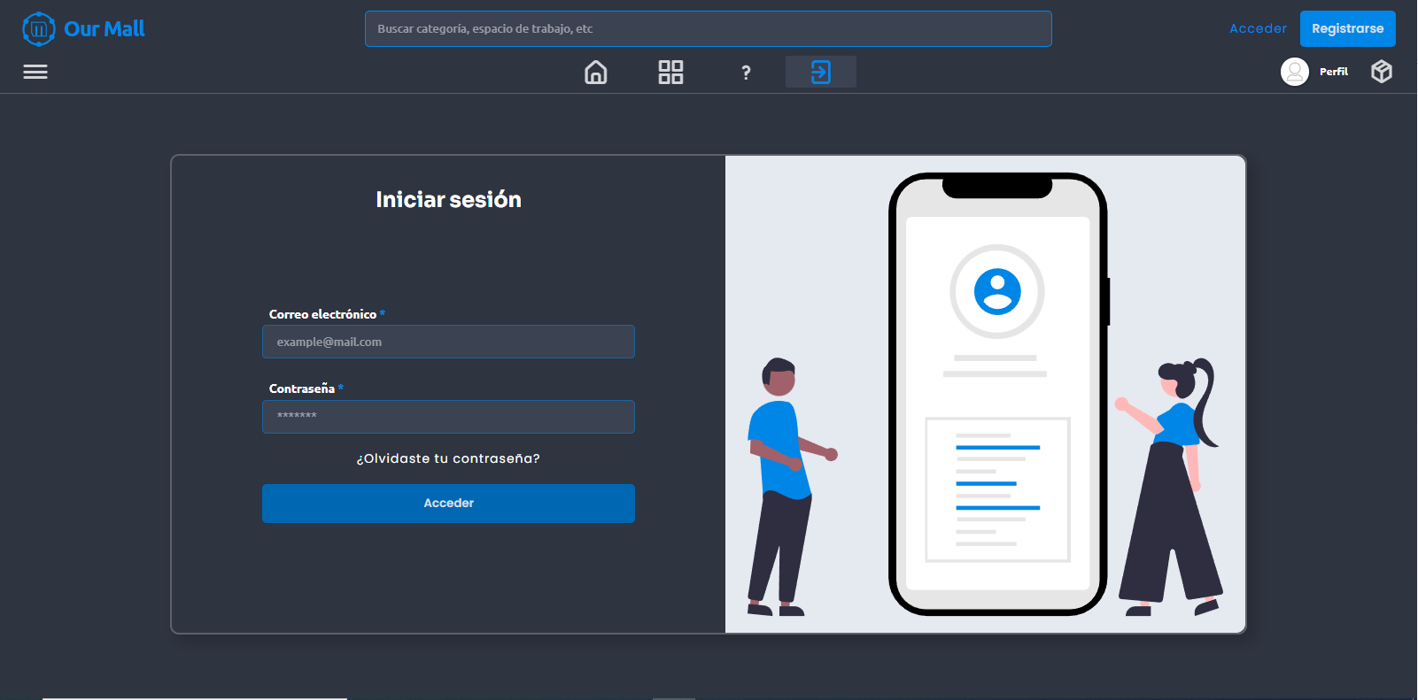

# 8.1.1. Olvidaste tu contraseña

La funcionalidad para recuperar nuestra contraseña se encuentra dentro de la interfaz de inicio de sesión, debemos dar click en el apartado “¿Olvidaste tu contraseña?” tal como lo muestra la siguiente imagen:

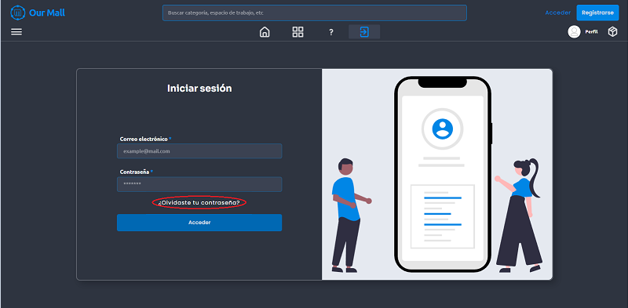

Después de oprimir la opción de “¿Olvidaste tu contraseña?” debemos escribir el correo electrónico de la cuenta de la cual deseamos recuperar la contraseña y por último dar click al botón enviar, esto nos mandara un correo electrónico con los pasos para restablecer nuestra contraseña.

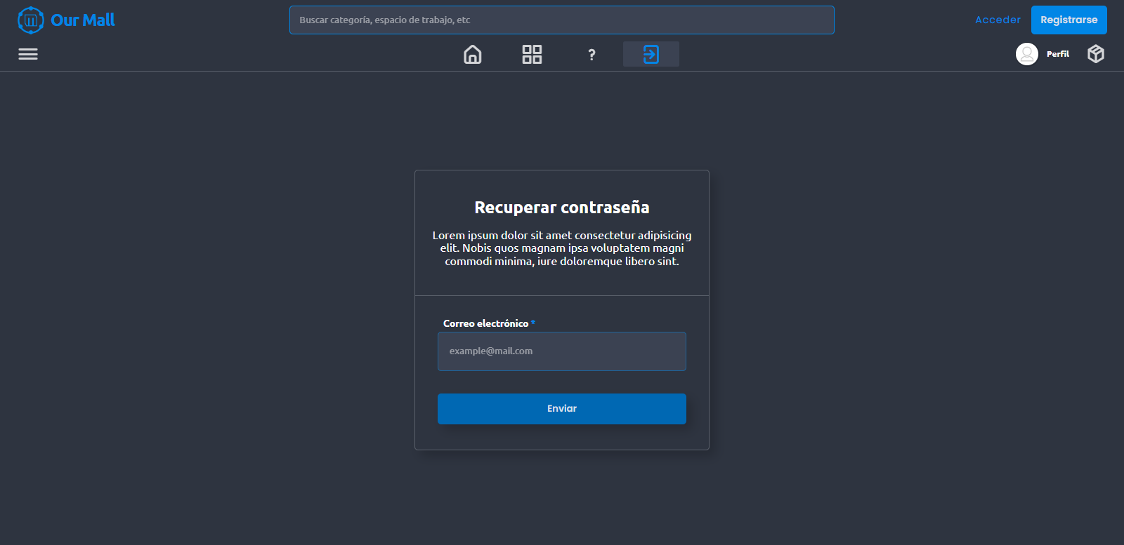

# 8.2. Registro

Para registrarnos en la página debemos dar click en el botón de la parte superior de la página “Registrarse”.

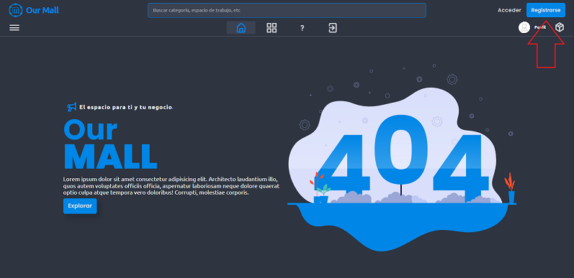

Posteriormente nos mostrará el formulario de registro, el cual lo debemos de llenar con nuestra información básica personal y debemos dar click en el botón continuar para crear nuestra cuenta.

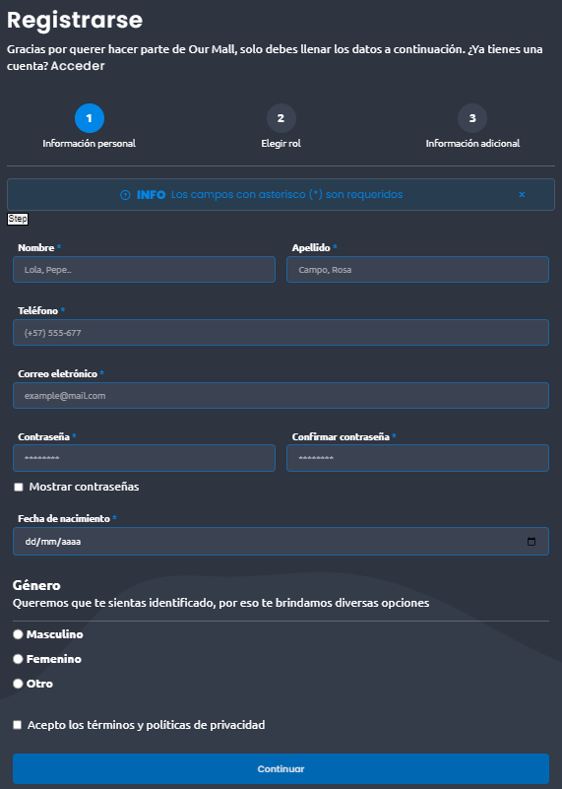

# 8.3. Perfil

Si deseamos acceder a nuestro perfil, debemos dar click en el botón de la parte superior de la página en donde se muestra nuestro nombre y nuestra imagen de perfil, posteriormente nos abrirá una pequeña ventana en donde pulsaremos el botón “ver perfil”, tal como se indica en la siguiente imagen:

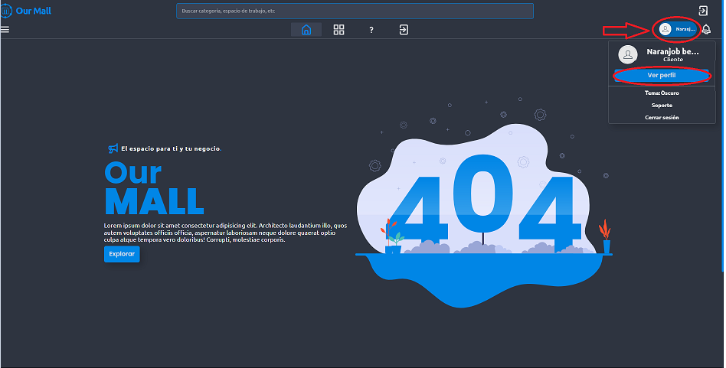

Al realizar los pasos anteriores nos arrojará la siguiente interfaz:  
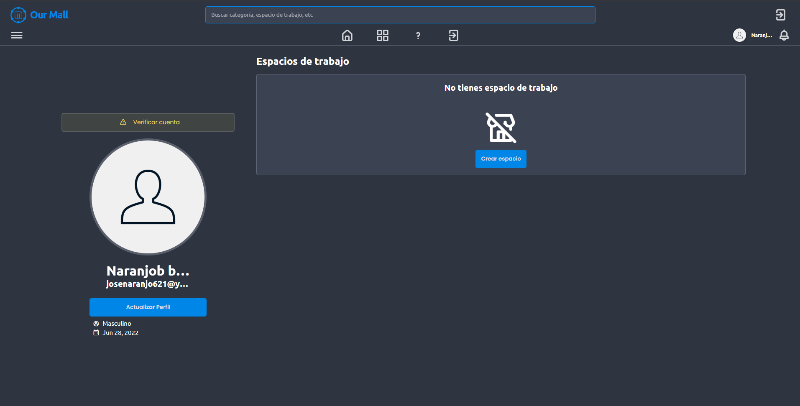

# 8.3.1. Editar o actualizar información

Para actualizar o editar nuestra información personal debemos dar click en el botón “Actualizar perfil” , tal como se indica en la siguiente captura:

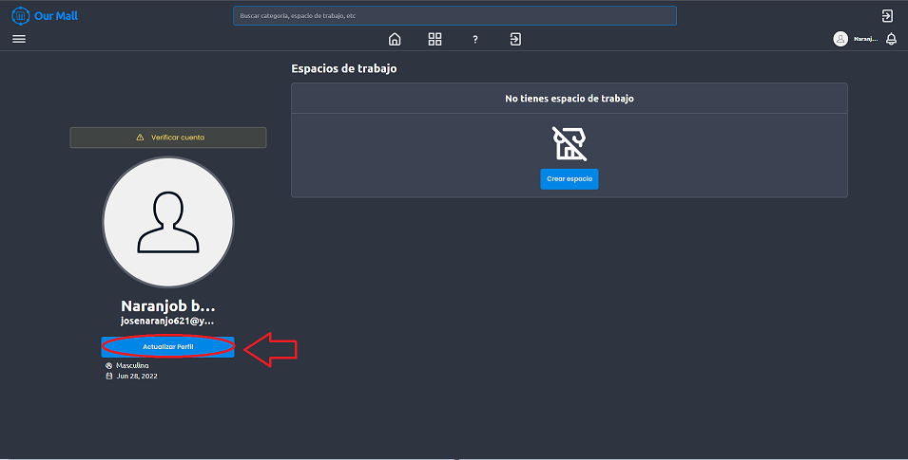

Esto nos abrirá un pequeño formulario, en donde podremos actualizar nuestra foto de perfil mediante la URL de nuestra imagen, también es posible actualizar nuestra biografía y agregar una dirección URL de nuestro sitio web.

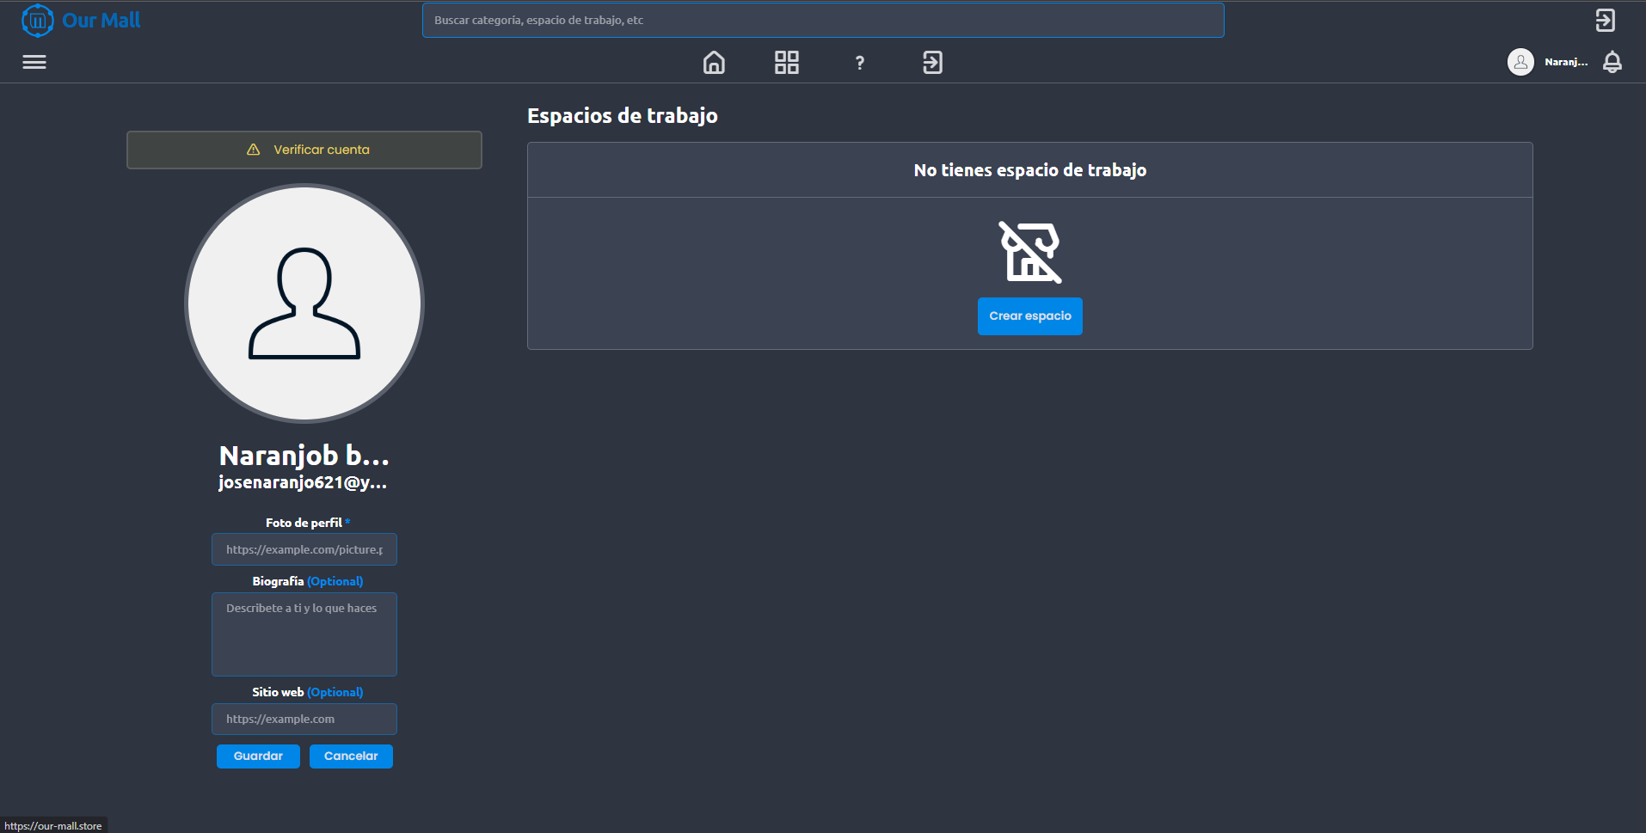

# 8.3.2. Convertirse en vendedor y crear un espacio de trabajo

Si el cliente desea crear su espacio de trabajo y convertirse en vendedor, deberá pulsar el botón “Crear espacio” y deberá seguir los pasos que se muestran en el [manual del vendedor](https://docs.google.com/document/d/164wTMuOVECeeJqEHbHTxXoz4DWNt6qkH/edit?usp=sharing&ouid=108626144273940927499&rtpof=true&sd=true).

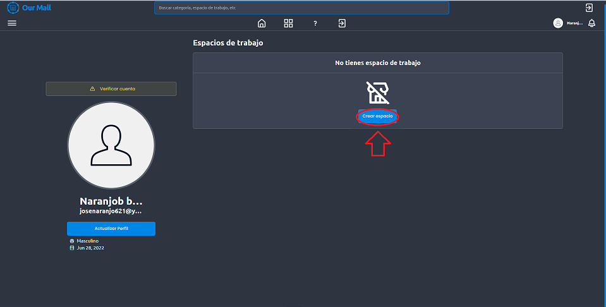

# 8.4. Cambiar tema

Si deseamos cambiar el tema de oscuro a claro o viceversa, debemos dar click en el botón de la parte superior de la página en donde se muestra nuestro nombre y nuestra imagen de perfil.

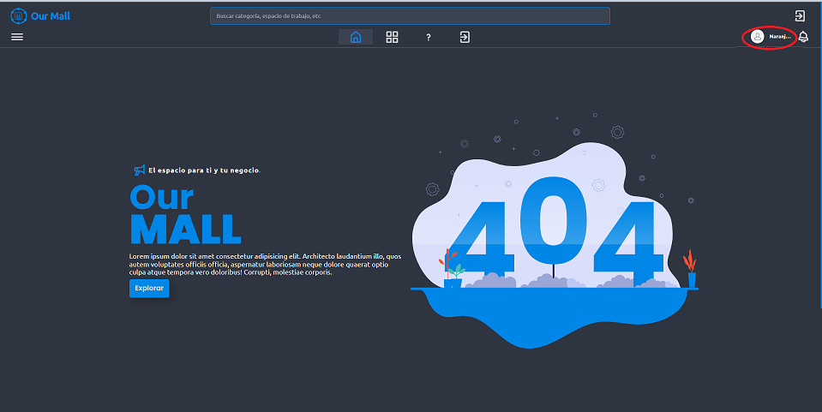

Después, daremos click en la opción “Tema” y solo dando click podremos variar entre el tema oscuro y el tema claro.

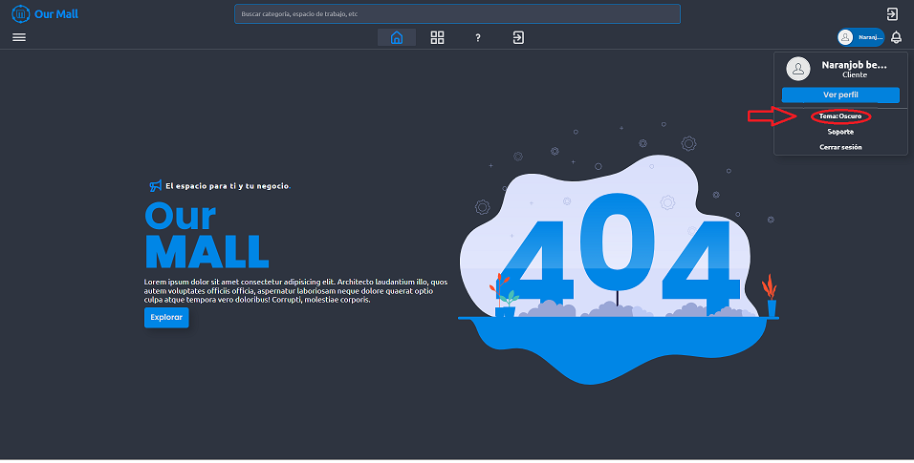

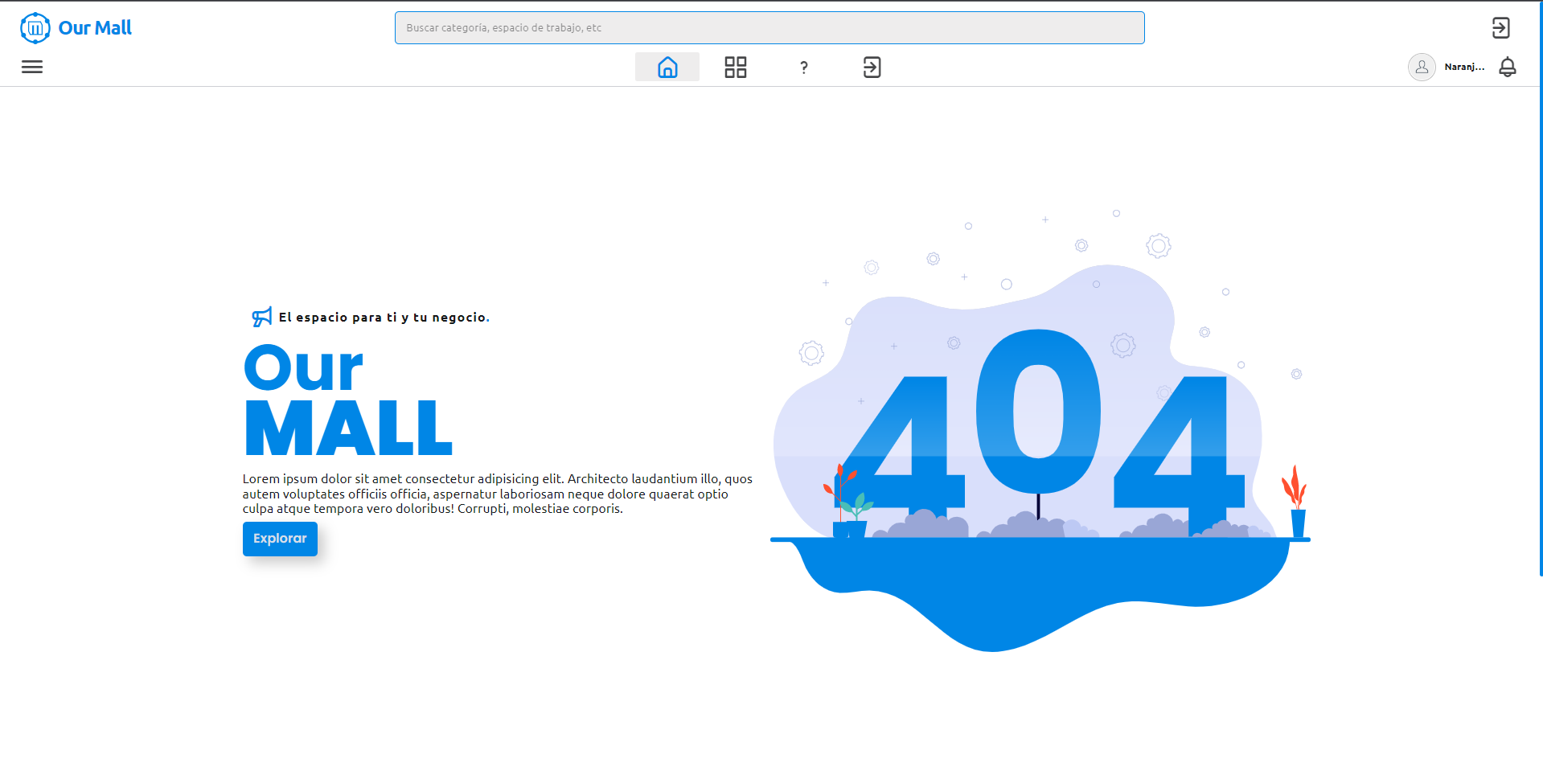

# 8.5. Soporte

Si deseamos acceder al soporte, debemos dar click en el botón de la parte superior de la página en donde se muestra nuestro nombre y nuestra imagen de perfil.



Posteriormente nos abrirá una pequeña ventana en donde pulsaremos el botón “Soporte”, tal como se indica en la siguiente imagen:

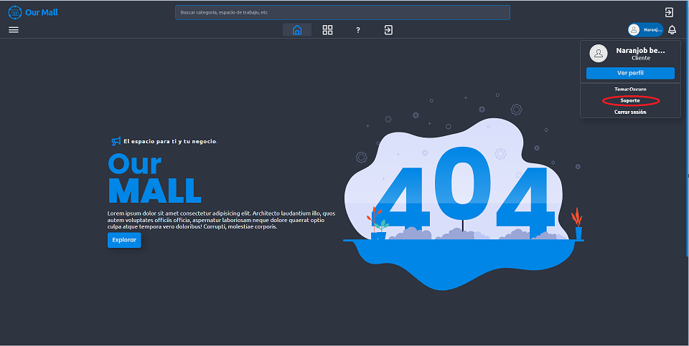

# 8.6. Cerrar sesión

# 

Si deseamos acceder al soporte, debemos dar click en el botón de la parte superior de la página en donde se muestra nuestro nombre y nuestra imagen de perfil.



Posteriormente nos abrirá una pequeña ventana en donde pulsaremos el botón “Cerrar sesión”, tal como se indica en la siguiente imagen:

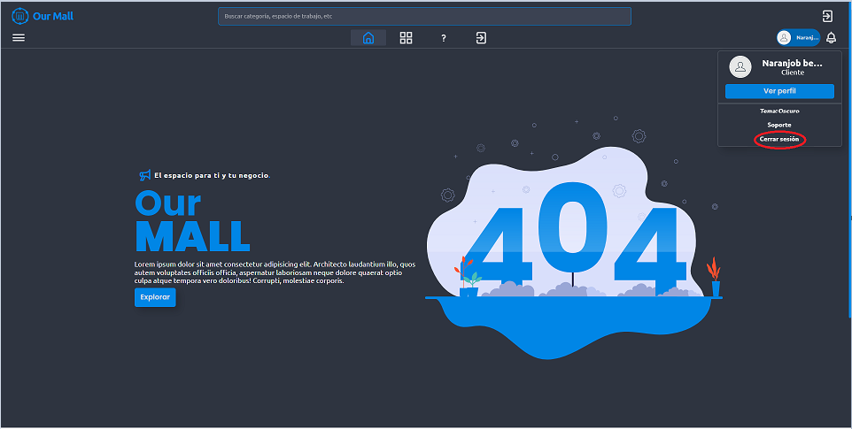

# 8.7. Espacios de trabajo

Para acceder a los espacios de trabajo hay 3 maneras de hacerlo:

**1. Desde la barra de navegación:**

Para acceder de esta manera a los espacios de trabajo tendremos que dar click en el segundo icono de la barra de navegación tal como se muestra en la siguiente imagen:

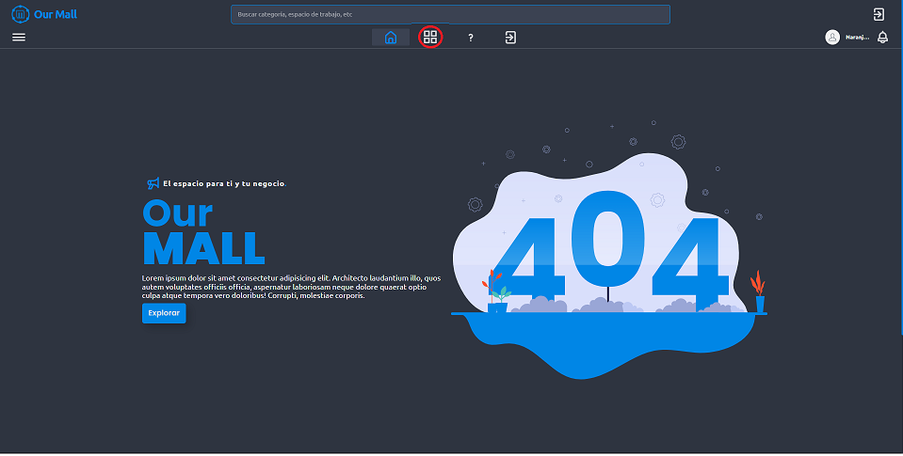

Luego de dar click, nos llevará a la interfaz principal de los espacios de trabajo.

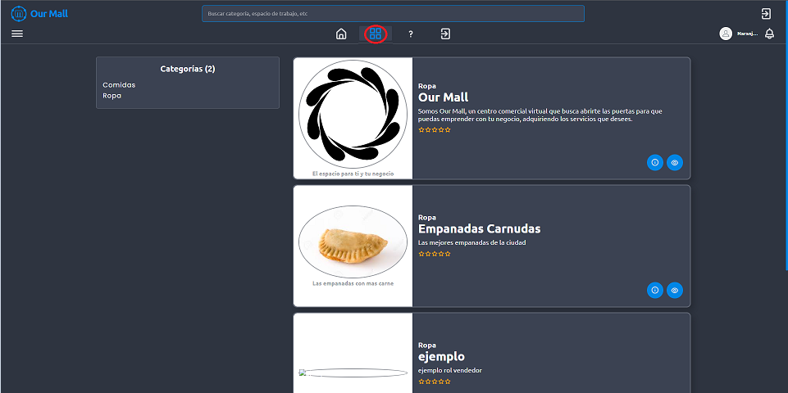

**2. Desde la barra de búsqueda:**

Desde la barra de búsqueda de nuestro menú principal podremos buscar y filtrar por el nombre del espacio de trabajo:

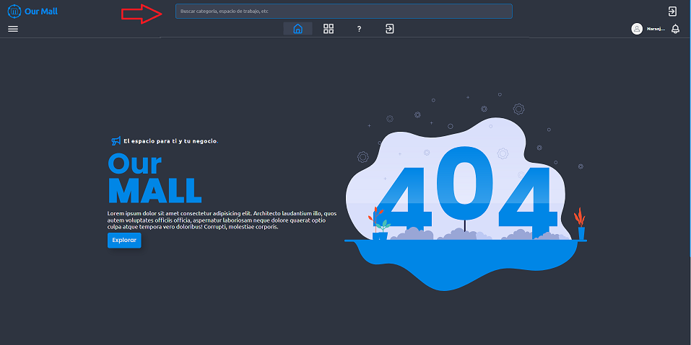

**3. Desde la interfaz principal de nuestro sitio web “Home”:**

En nuestra interfaz principal, existe un botón “explorar” el cual nos ayuda para acceder a los espacios de trabajo de una manera más fácil y rápida.

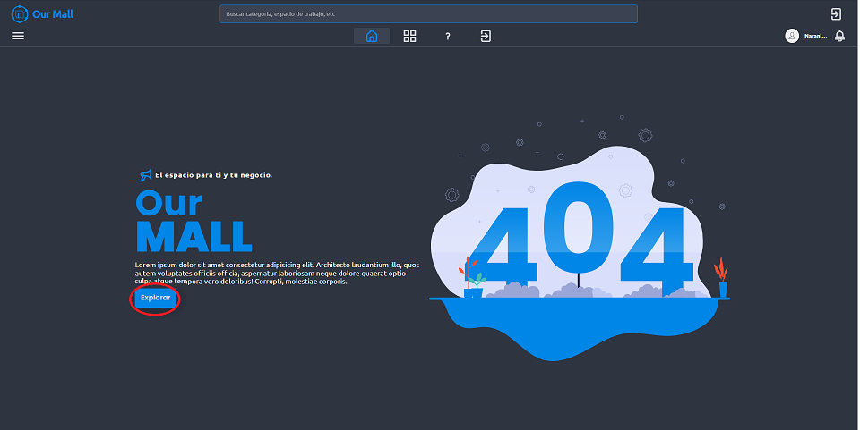

**8.7.1 Categorías**

Para acceder a las categorías nos vamos a los espacios de trabajo.

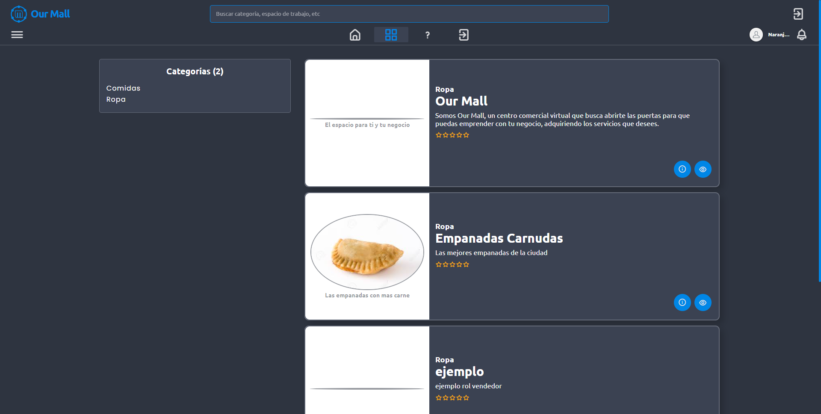

El menú de la izquierda nos muestra las categorías que existen en la plataforma, de ahí seleccionamos la que queramos y nos enseñara los espacios correspondientes a su referencia.

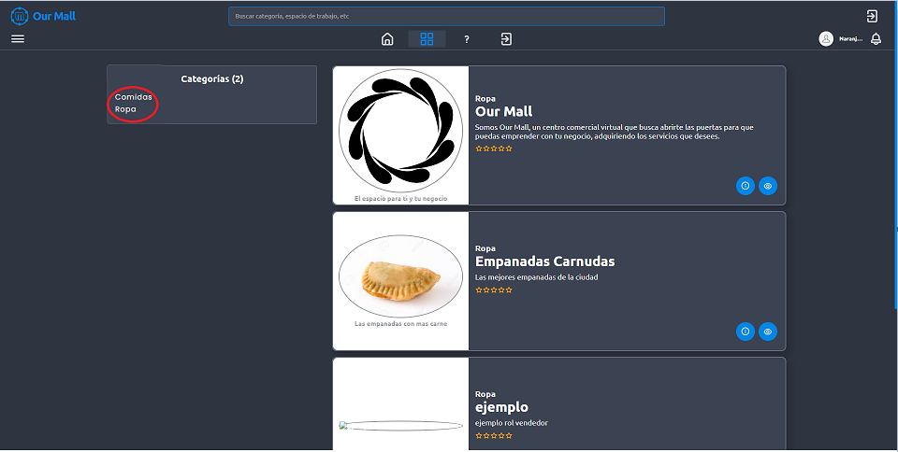

**8.7.2. Acceder al espacio de trabajo**

Nos dirigimos a los espacios de trabajo para poder ingresar a ellos. 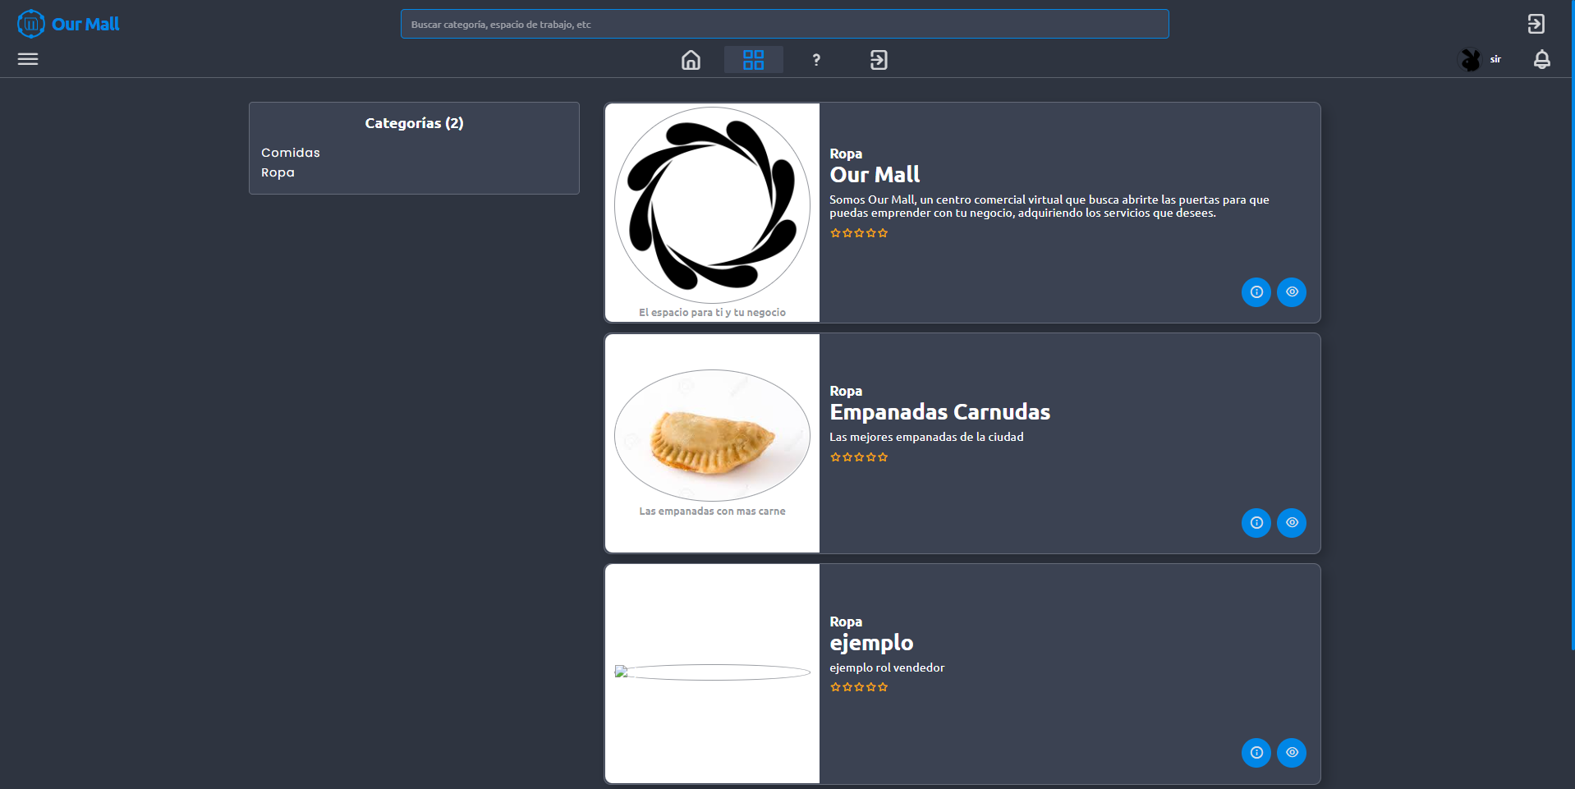

Para acceder a la interfaz del espacio de trabajo que deseemos, debemos dar click en el botón que se encuentra en cada espacio de trabajo tal como se indica a continuación:

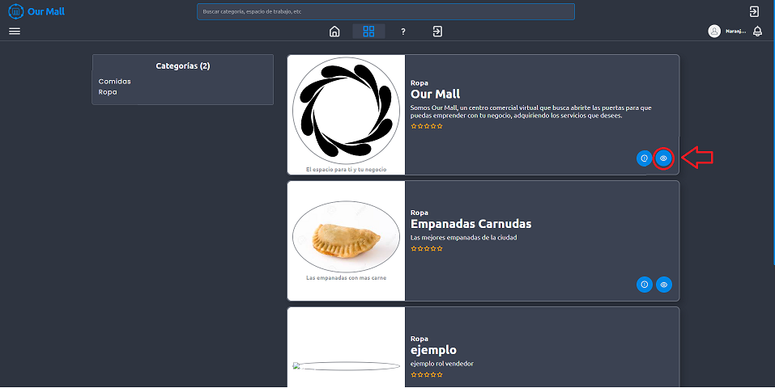

La interfaz del cada espacio de trabajo es la siguiente:

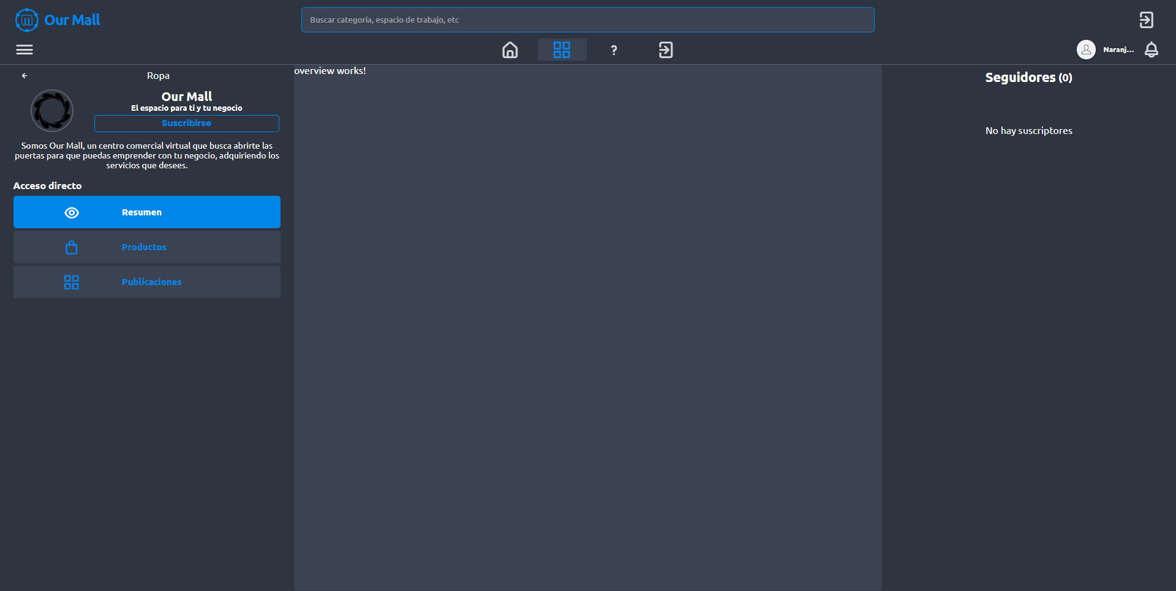

Dentro de cada espacio de trabajo podremos realizar diferentes cosas como suscribirnos al espacio de trabajo para recibir notificaciones de este espacio de trabajo:

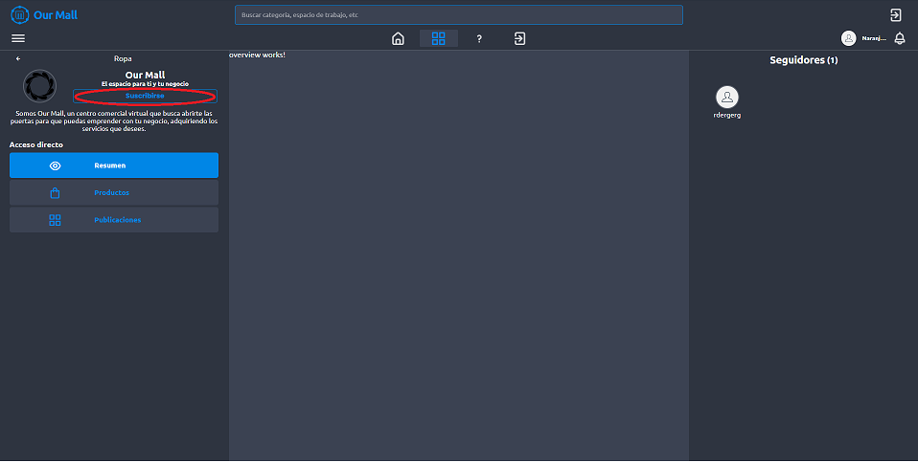

También podemos anular la suscripción al espacio de trabajo en el botón anular suscripción.  
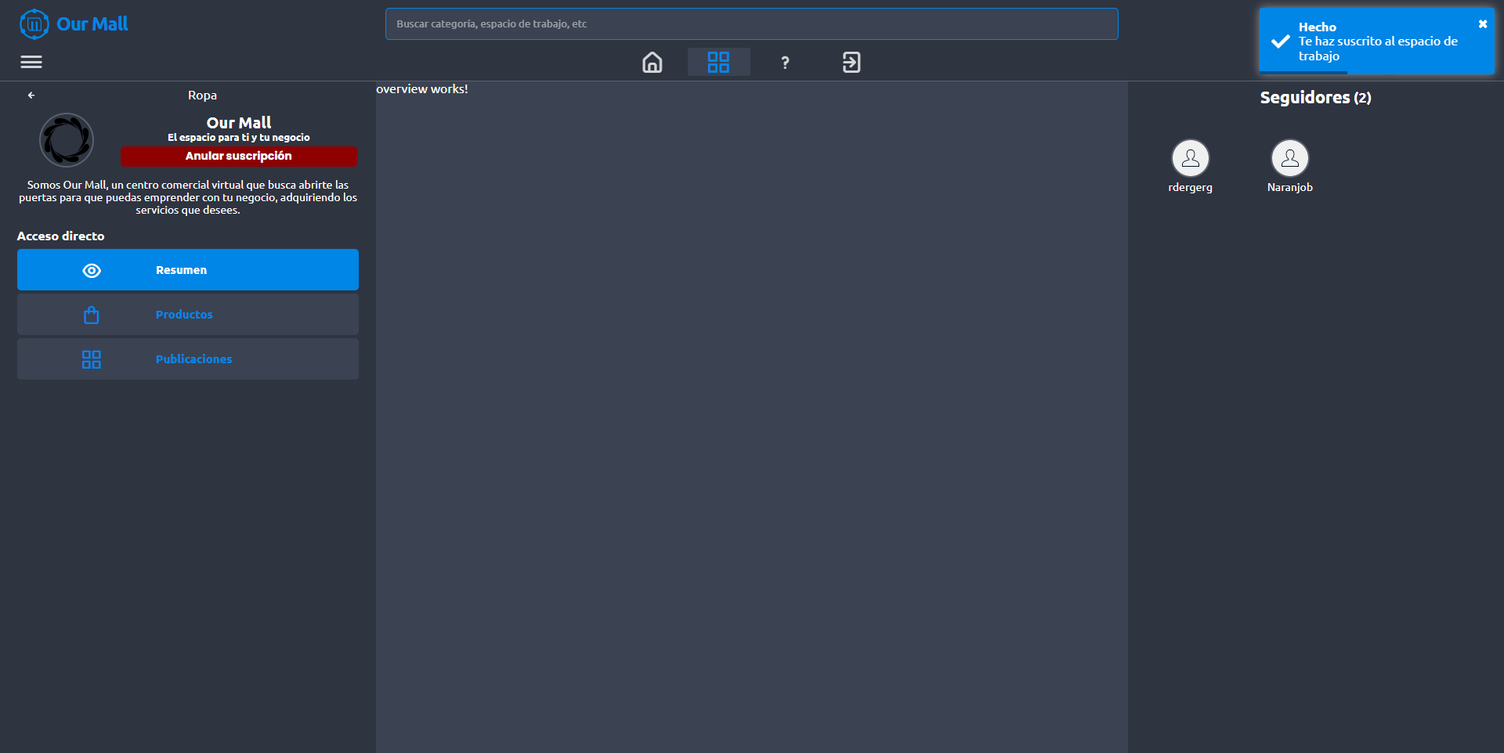

Dentro del perfil de cada espacio de trabajo también podemos mirar todos los productos que ha publicado el dueño del espacio de trabajo.

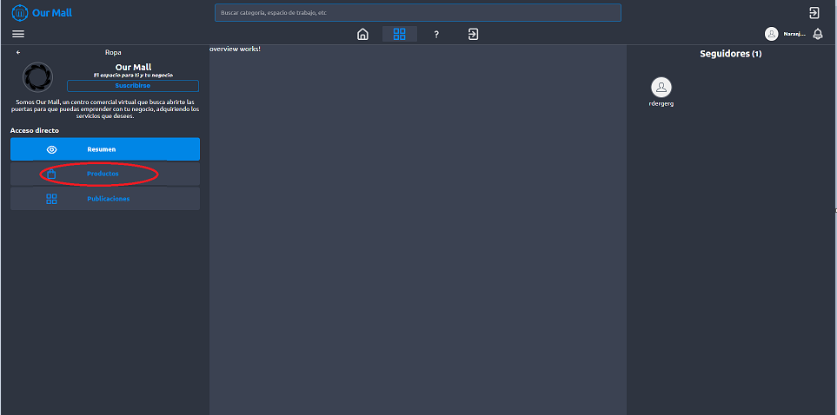

Para ver los productos de un espacio de trabajo, debemos dar click en la opción “Productos que se encuentra en el menú de la izquierda” tal como se muestra en la imagen anterior.

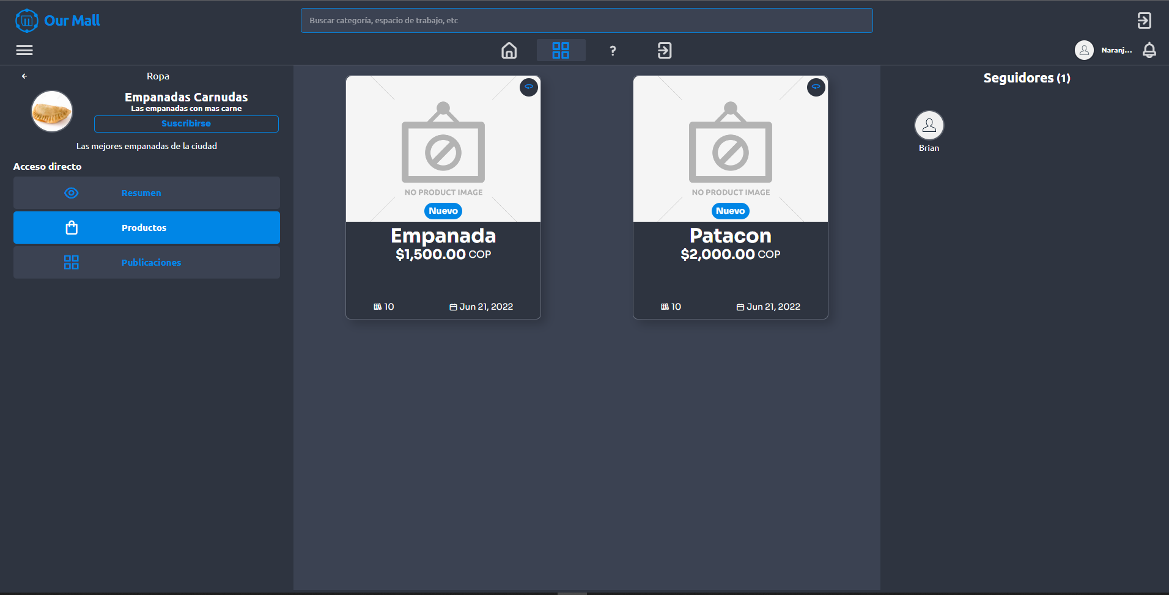

La anterior imagen nos muestra la vista de los productos que se han publicado en el espacio de trabajo.

**8.8. Notificaciones**

Para revisar nuestras notificaciones debemos dar click al botón con la figura de la campana que la encontramos en la parte superior al lado derecho y allí nos aparecerán todas nuestras notificaciones como nos muestra la siguiente imagen:

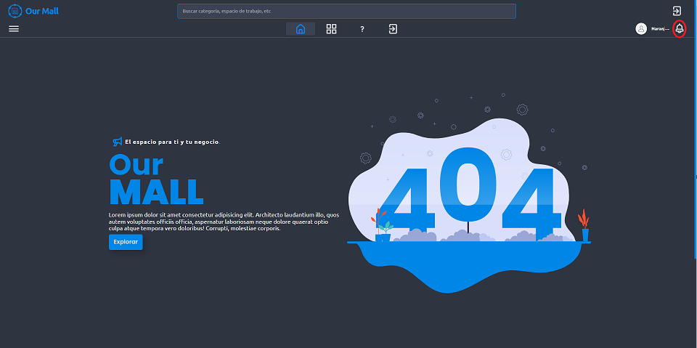

**8.9. Búsqueda**

Para realizar una búsqueda debemos de darle click en la barra de la parte superior del aplicativo.

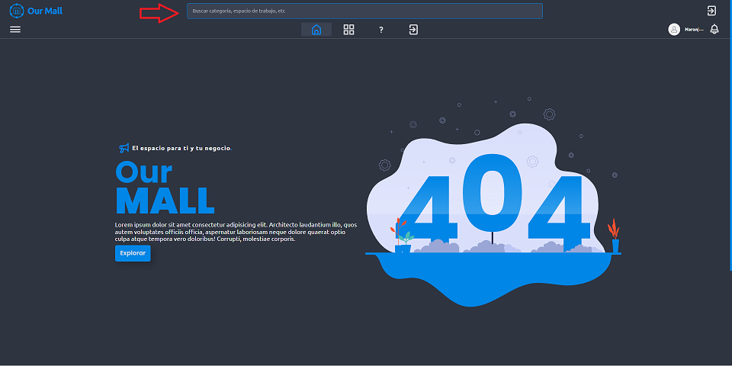

Luego de darle click realizamos la búsqueda que deseemos y allí nos arrojará los espacios de trabajo que estén relacionados con tal indicación.

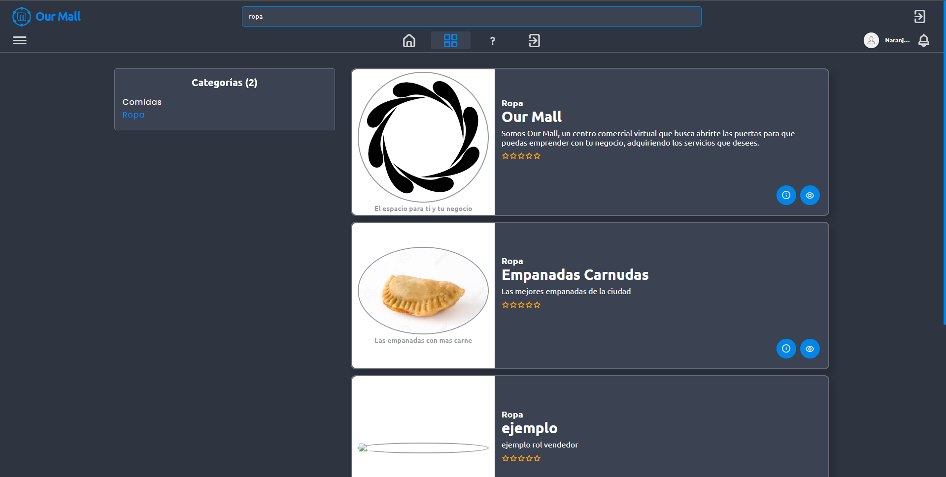

# 9. Mensajes

Nuestro aplicativo cuenta con mensajes de información, error y advertencia los cuales se encuentran por casi toda la página brindándole al cliente una mejor experiencia.

## 9.1 Error (Rojo)

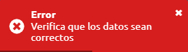

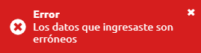

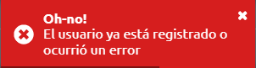

## 9.2 Advertencia (Amarillo)



## 9.3 Confirmación (Azul)



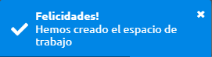





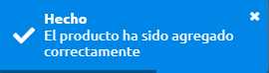

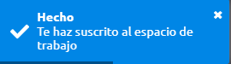

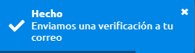

## 9.4 Información (Azul)







 